Ontwerp document



|  |  |
| --- | --- |
| Auteurs | Koen Wartenberg & Casper Somers |
| Versie | 0.1.1 |

# Versiebeheer

|  |  |  |
| --- | --- | --- |
| Versie | Datum | Beschrijving |
| 0.1 | 24-3-2017 | Aanmaak document & klassendiagram toegevoegd |
| 0.1.1 | 25-3-2017 | Architectuur toegevoegd |
| 0.2 | 30-3-2017 | Tweede ontwerp klassendiagram toegevoegd |
| 1.0 | 17-4-2017 | Update na huidige applicatie |
| 1.1 | 20-4-2017 | Designs toegevoegd |

# Inhoudsopgave

Versiebeheer 2

Inhoudsopgave 3

klassendiagram 4

Versie 1.0 4

Versie 2.0 5

Versie 3.0 6

Architectuur 7

Database design 8

# klassendiagram

## Versie 1.0

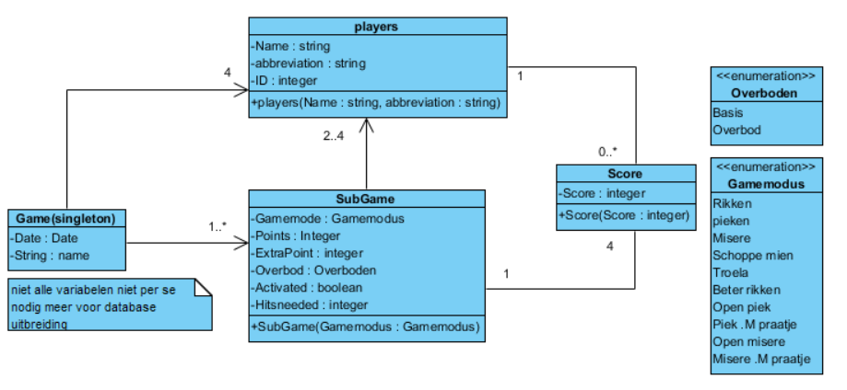

Dit is de eerste versie van het klassendiagram. Hier Wordt nog niet zozeer rekening gehouden met een databasekoppeling.

## Versie 2.0

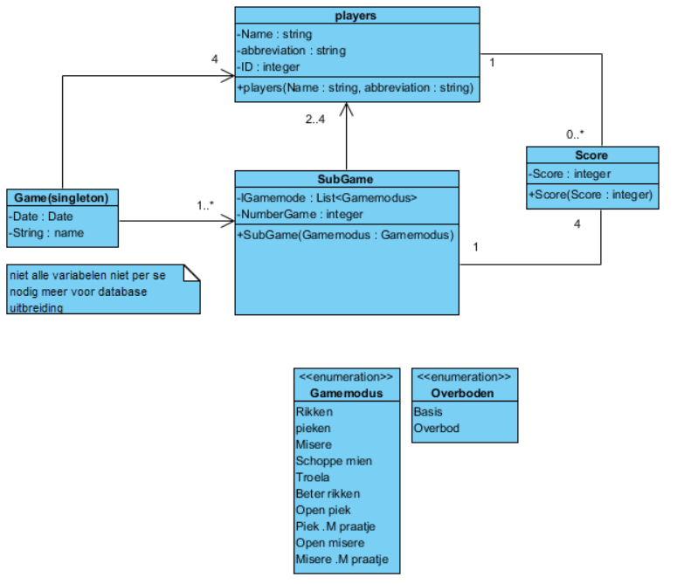

Tweede ontwerp naar verduidelijking van het spel rikken.

## Versie 3.0

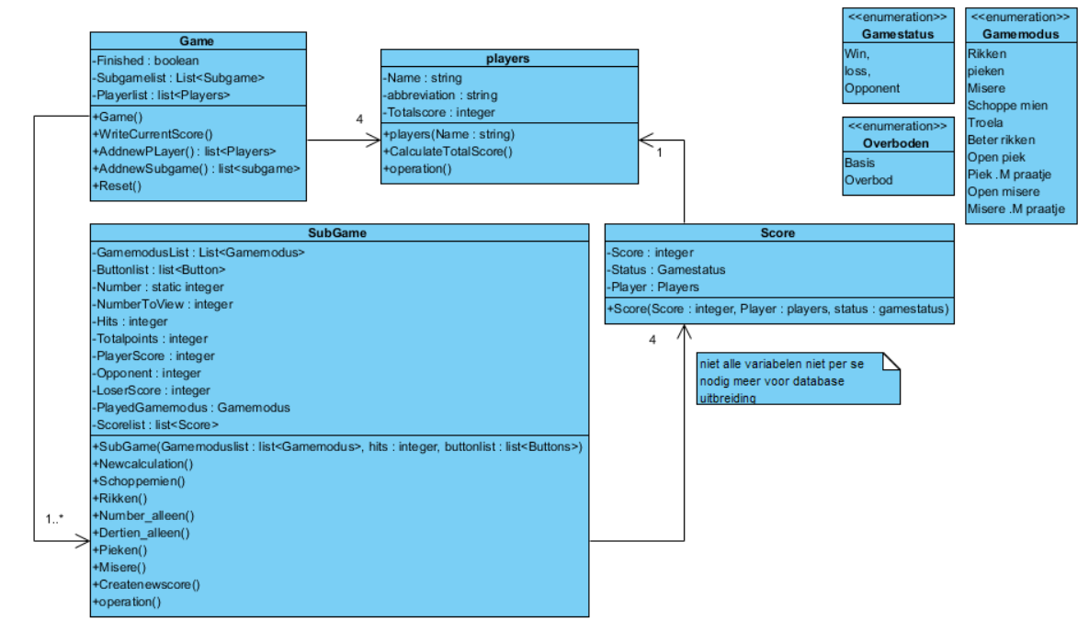

# 

# Architectuur

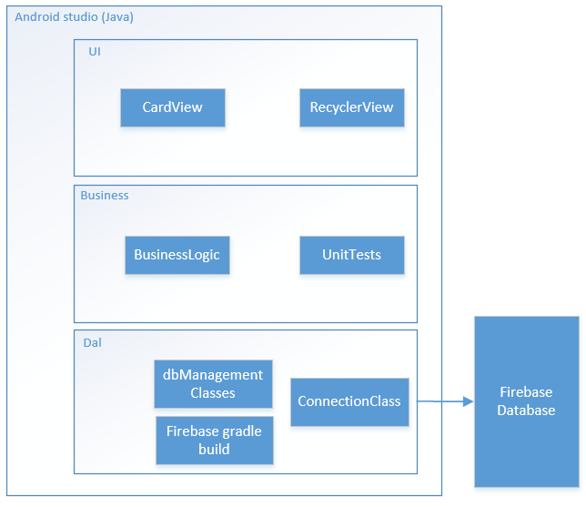

Dit is onze eerste versie voor de opzet van de architectuur. Natuurlijk zal die net als ons klassen diagram nog bijgewerkt moeten worden als we verder komen in het project. We zullen zo veel mogelijk gebruik proberen te maken van de verschillende database functies met een Firebase database.

(Met firebase hebben we op het einde problemen gekregen en een paar files waren corrupt. Ik heb deze er op het einde allemaal uitgegooid, omdat anders de hele applicatie raar gedrag ging vertonen.)

# Database design

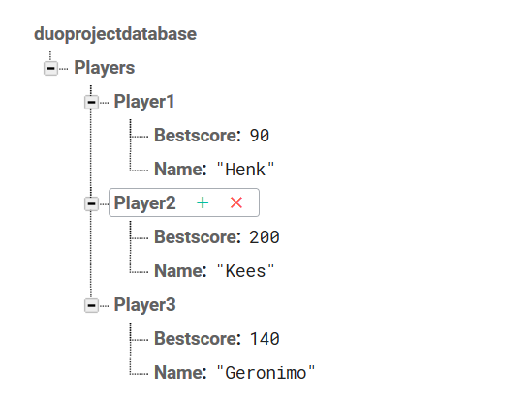

We wilde eerst dingen te lastig maken en zijn terug gekomen om dit eenvoudige database structuur.